**JENIS PERIZINAN:**

1. **SPPL**
2. **UKL-UPL**
3. **AMDAL**

**PROSES PERIZINAN MELIBATKAN 3 PIHAK**

1. **OPERATOR BPLH :**

Pegawai BPLH yang bertugas menerima dan memproses Permohonan Penerbitan Izin SPPL, UKL-UPL dan AMDAL menggunakan Aplikasi Web

1. **MEMBER :**

Seseorang yang mendaftarkan diri sebagai Member pada Aplikasi Web guna melakukan pengurusan Perizinan Lingkungan. Member bisa saja Pemohon yang mengurus sendiri Perizinan, bisa juga Pihak ke 3 (Perseorangan/Perusahaan) yang membantu pengurusan Permohonan Penerbitan Izin SPPL, UKL-UPL dan AMDAL yang berdasarkan Surat Kuasa yang diberikan oleh Pemohon. Member lah yang login ke Aplikasi Web, melengkapi mengisi Data Pemohon, Data Perusahaan, melengkapi Berkas Persyaratan Perizinan yang diupload dan berkomunikasi dengan Operator BPLH melalui Fasilitas Chating yang ada pada Aplikasi Web.

Dalam **Pengurusan Perizinan** diperlukan **Data Pemohon**, **Data Perusahaan** dan Data **Dokumen yang Harus di Upload** sesuai dengan **Persyaratan.**

Seorang **Member** bisa mengurus lebih dari satu **Permohonan Izin**

1. **PEMOHON :**

Warga masyarakat baik pribadi maupun sebagai pemilik perusahaan yang memerlukan Izin SPPL, atau UKL-UPL, atau AMDAL. Untuk mengurus sendiri, Pemohon harus memdaftar menjadi Member melalui Aplikasi Web atau Menguasakan Pengurusan Perizinan pada Pihak ke 3 (Perseorangan/Perusahaan)

**FASILITAS APLIKASI PERMOHONAN PERIZINAN LINGKUNGAN ONLINE**

Ketikkan alamat: http://localhost/bplhkotabogor/index.php/login_daftar_member

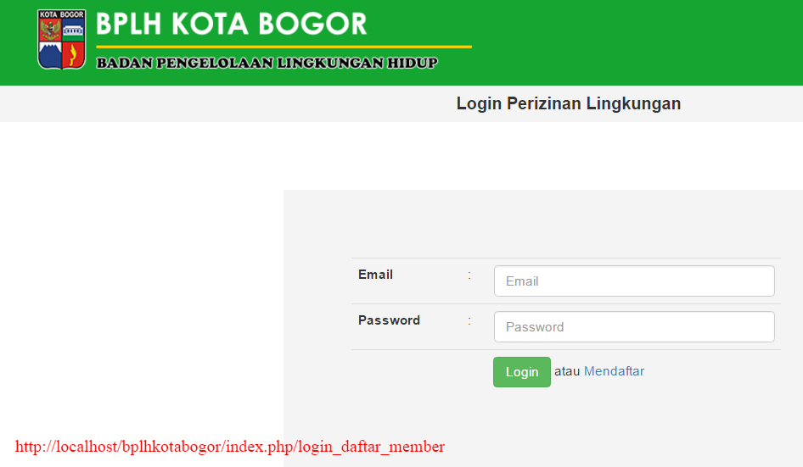

Untuk mulai mengurus Perizinan Lingkungan, harus menjadi member terlebih dahulu. Klik link **Mendaftar** yang ada di sebelah tombol **LOGIN.**  Akan muncul Form **Mendaftar**. Isikan data yang diperlukan. Upload hasil scan KTP yang akan digunakan untuk mengecek kebenaran data yang Anda diberikan oleh Operator BPLH.

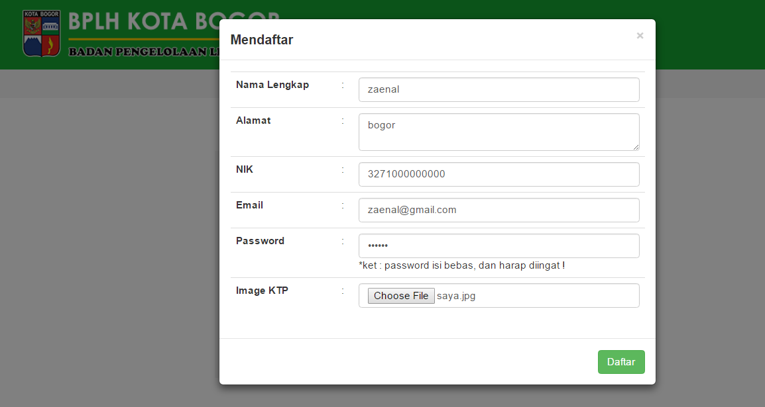

Setelah selesai proses mendaftar, dan anda telah menjadi member. Buka kembali Halam Login dengan **alamat email** dan **password** yang telah anda daftarkan. Setelah berhasil Login, akan muncul Halaman Dashboard. Halaman Dashboard memiliki **Tiga Halaman Tab: SPPL, UKL-UPL**  dan **AMDAL**. Masing-masing berisikan Daftar Perizinan (SPPL, UKL-UPL, AMDAL) yang anda urus. Jika anda belum pernah mengurus izin apapun, daftar akan kosong.

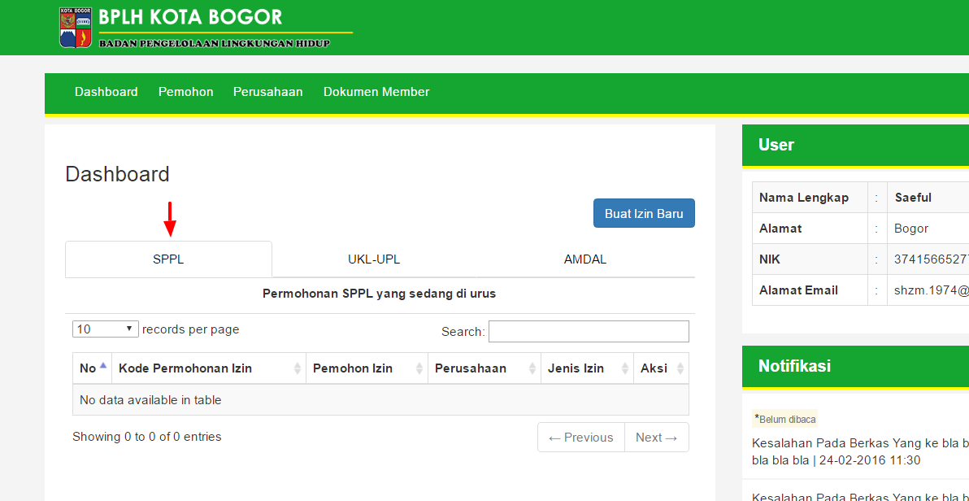

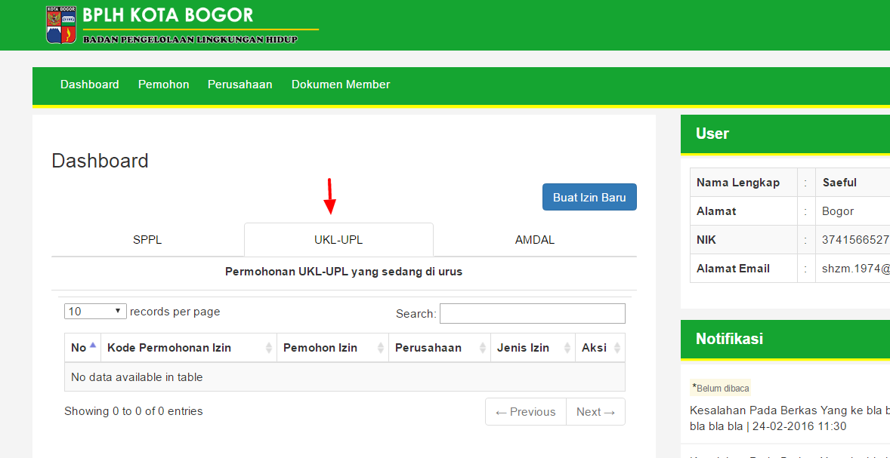

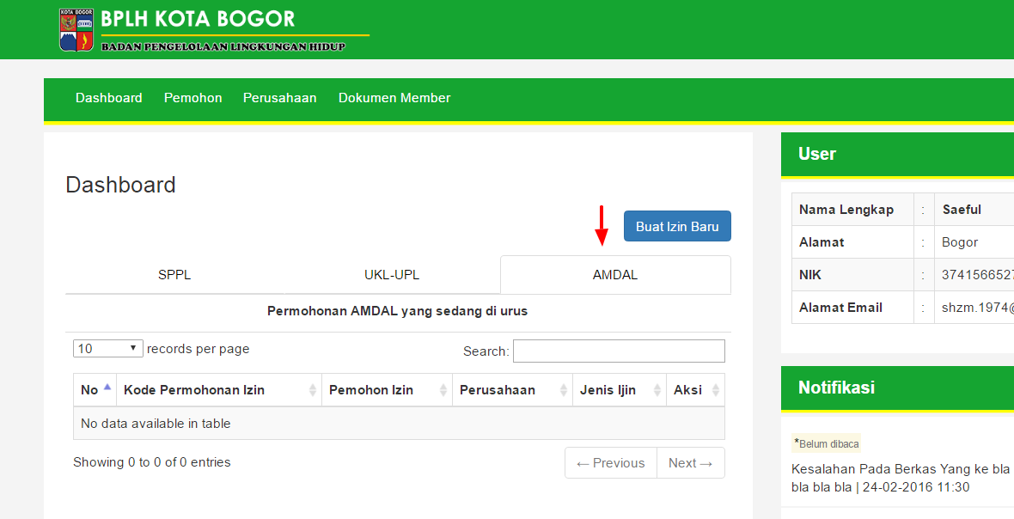

Pada **Menu Atas** selain menu **Dashboard**, juga terdapat menu **Pemohon, Perusahaan, Dokumen Member**. Jika kita klik Menu Pemohon akan tampil halaman Data **Para Pemohon** yang diurus perizinannya oleh **Member**. Tombol **Tambah Data** untuk menambahkan **Data Pemohon**

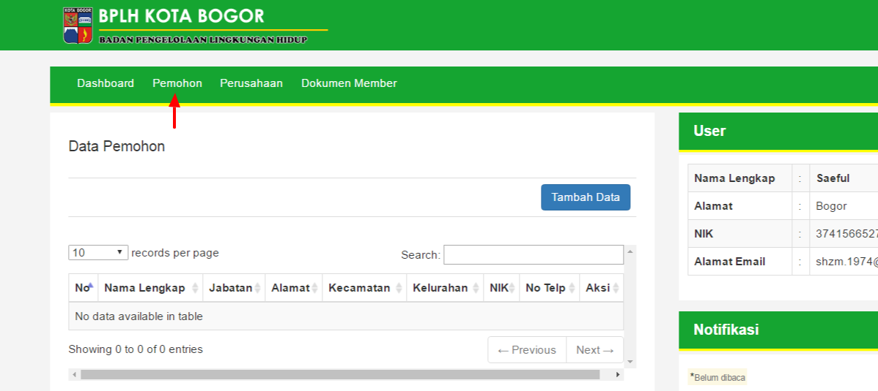

Jika kita klik Menu **Perusahaan**, akan tampil halaman Data **Perusahaan-perusahaan** yang diurus perizinannya oleh **Member**. Tombol **Tambah Data** untuk menambahkan **Data Perusahaan**

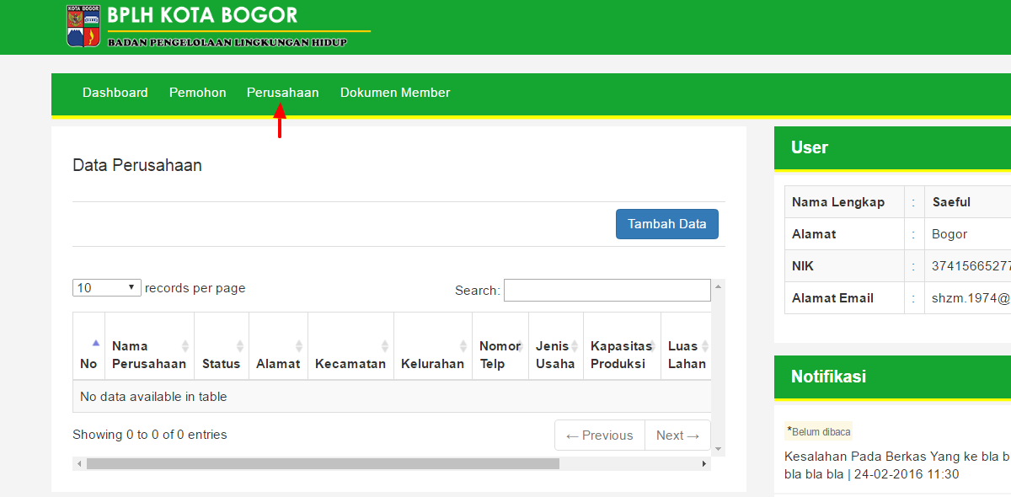

Jika kita klik Menu **Dokumen Member**, akan tampil halaman Data **Dokumen** Milik **Perusahaan-perusahaan** yang diurus perizinannya oleh **Member**. Tombol **Tambah Data** untuk menambahkan **Data Dokumen Perusahaan**

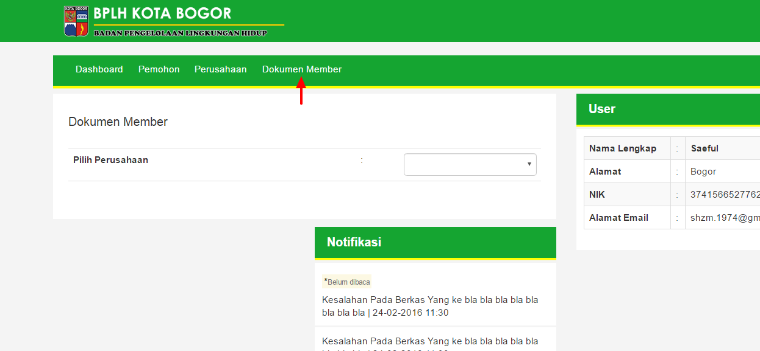

**PROSES PENGURUSAN PERIZINAN OLEH MEMBER**

Secara garis besar proses pengurusan Perizinan Lingkungan adalah sebagai berikut:

1. Member Login pada Aplikasi Web
2. Pada Halaman Dashoard klik tombol Buat Izin Baru
3. Pada Halaman Pop Up yang muncul, **pilih jenis izin yang kan diurus**: SPPL, UKL-UPL, AMDAL
4. Lengkapi **Data** **Permohonan Izin** dengan mengisi **Data Pemohon** (Menu Atas **Pemohon**)
5. Lengkapi **Data** **Permohonan Izin** dengan mengisi **Data Perusahaan** (Menu Atas **Perusahaan**)
6. Lengkapi **Data** **Permohonan Izin** dengan mengupload Dokumen yang disyaratkan (Menu Atas **Dokumen Member**)
7. Lanjutkan proses pengajuan Permohonan Izin Lingkungan (langkah 3) dengan menambahkan persyaratan perizinan pada formulir persyaratan perizinan.
8. Setiap Izin yang diajukan akan menampilkan persyaratan dokumen berbeda-beda sesuai dengan jenis Izin yang diajukan.
9. Proses **melengkapi persyaratan perizinan** yang diajukan cukup dengan **mengambil Data Dokumen yang telah diupload** pada Halaman **Dokumen Member**